Phát thải methane toàn cầu đang tăng rất nhanh, chúng ta có thể làm gì?

(Dân trí) - Một nghiên cứu mới nhấn mạnh rằng phát thải methane toàn cầu đang tăng nhanh kể từ năm 2006, nhất là từ 2020 đến nay. Xu hướng này sẽ còn tiếp tục nếu chúng ta không sớm hành động quyết liệt.

Các dấu hiệu của việc phát thải methane đang tăng lên rất nhanh bao gồm nhiệt độ cao kỷ lục, sức khỏe giảm sút, các thềm băng tan và thời tiết diễn biến khó lường. Tuy nhiên, chúng ta vẫn đang tiếp tục bơm ngày càng nhiều khí nhà kính vào khí quyển, đe dọa sự sống còn của chính chúng ta.

Một nghiên cứu của nhóm chuyên gia quốc tế nêu bật lên rằng phát thải methane toàn cầu đang tăng nhanh kể từ năm 2006, nhất là từ năm 2020 đến nay, và xu hướng này được dự báo sẽ còn tiếp tục nếu chúng ta không sớm hành động quyết liệt.

Nghiên cứu cũng đưa ra một số chiến lược các nước có thể hành động, và cũng thiết kế một công cụ trực tuyến để hỗ trợ việc thực hiện các chiến lược này.

Tình trạng phát thải methane đang leo dốc chủ yếu là do việc tiếp tục sử dụng nhiên liệu hóa thạch mà trực tiếp là từ dầu, khí, khai thác và chế biến than. Bên cạnh đó, phát thải methane tự nhiên từ các đầm lầy do khí hậu ấm lên cũng góp phần làm tăng lượng khí thải này.

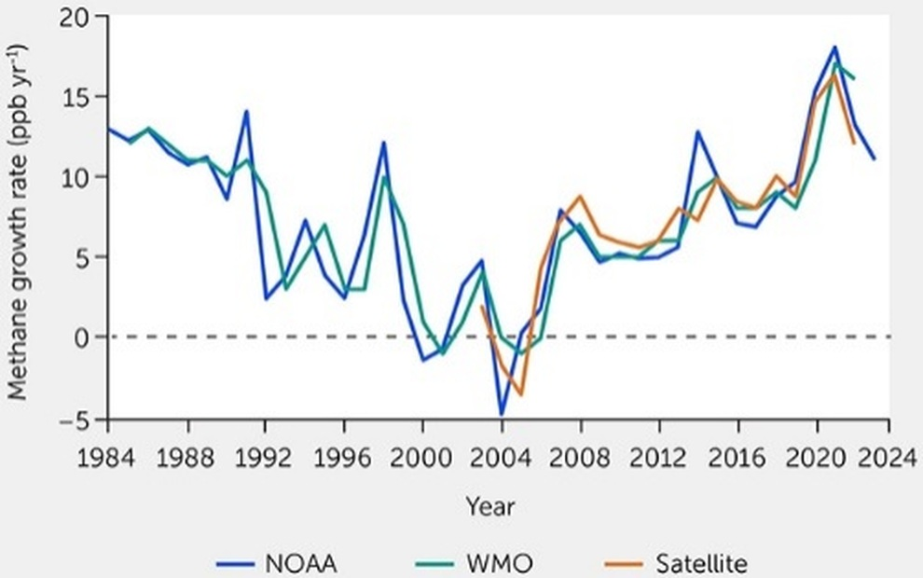

Methane còn phát thải từ các bãi chôn lấp rác, băng vĩnh cửu tan chảy và chăn nuôi gia súc. Nhưng theo các nhà nghiên cứu, mặc dù những nguồn phát thải này cần được theo dõi chặt chẽ và cũng có tiềm năng giảm phát thải với chi phí hiệu quả nhưng hiện nay chúng chỉ là một phần nhỏ so với các nguồn phát thải nói trên.

Trong báo cáo nghiên cứu, các nhà khoa học viết: "Các nỗ lực trên toàn thế giới để kiềm chế biến đổi khí hậu đang tập trung chính xác vào loại khí phát thải chủ yếu là khí CO2. Tuy nhiên, vì con người đã không ứng phó đầy đủ với biến đổi khí hậu trong vài thập kỷ qua để giữ cho mức độ ấm lên ở mức đã thỏa thuận, cho nên giờ đây chúng ta phải xử lý tất cả các nguồn chính gây ô nhiễm khí hậu."

Hiện nay, nồng độ methane trong khí quyển thấp hơn so với carbon dioxide, nhưng methane lại là khí nhà kính có sức phá hoại mạnh hơn. Ngoài việc góp phần giữ nhiệt, làm cho Trái Đất ấm lên, giống như CO2, methane còn góp phần làm hình thành ozone ở tầng mặt đất, làm tăng nguy cơ tử vong do các bệnh hô hấp và bệnh tim mạch.

Tất cả các nguồn phát thải methane cần được lưu ý khẩn cấp. Nghiên cứu đã phát hiện ra rằng chúng ta phải đạt được các mục tiêu giảm methane song song với các mục tiêu giảm CO2. Các công nghệ và chính sách mới về giảm phát thải methane cũng cần được áp dụng ngay.

Báo cáo nghiên cứu đề xuất rằng giảm nhanh phát thải methane trong thập kỷ này là điều thiết yếu để làm chậm quá trình ấm lên trong tương lai gần, hạn chế vượt ngưỡng cho phép vào giữa thế kỷ và giữ cho hạn mức phát thải carbon trong tầm kiểm soát.

Có thể nói cảnh báo từ các nhà khoa học về diễn biến khí hậu của Trái Đất đã lên đến mức "điếc tai", và câu hỏi đặt ra là liệu con người có chú ý đến những cảnh báo đó trước khi quá muộn hay không.

Điều đáng nản lòng hơn là việc giảm thiểu methane chưa được chú ý đúng mức, mặc dù việc này thực sự rất hiệu quả về chi phí, chắc chắn là hiệu quả hơn nhiều so với chi phí giải quyết hậu quả của biến đổi khí hậu đang xảy ra.

Nhóm nghiên cứu đã tạo ra một công cụ trực tuyến để hỗ trợ giảm thiểu phát thải methane một cách hiệu quả, đồng thời cũng theo dõi được những kết quả tác động từ việc giảm được methane.